NAKON 60 GODINA čeKANJA DOBIVAJU DVORANU
IZGRADNJA SPORTSKE DOVRANE oš „ĐURO ESTER“ U KOPRIVNICI
„Škola bez dvorane“ postaje škola s najmodernijom dvoranom u Koprivnici  Na Trgu slobode u Koprivnici na prostoru vanjskog igrališta iza Osnovne škole „Đuro Ester“ 12. listopada 2020. godine započela je izgradnja sportske dvorane. Radove izvodi tvrtka Radnik d.d. iz Križevaca, prema projektu i uz financiranje Grada Koprivnice.  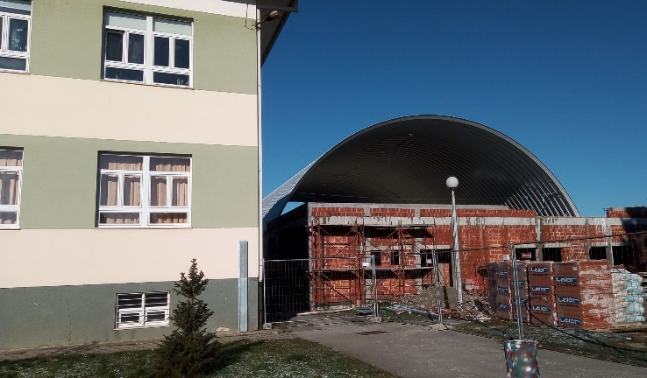  Radove izvodi Radnik d.d. iz Križevaca uz financiranje Grada Koprivnice  Ravnateljicu Škole Sanju Prelogović pitali smo kako će izgledati buduća dvorana i hoće li nakon izgradnje ostati dio postojećeg igrališta za vanjske aktivnosti. Dvorana će zauzeti prostor od 1420 metara kvadratnih. Pokraj dvorane od strane vrtića ostat će vanjsko košarkaško igralište. Dvorana će imati moderan lučni oblik, bit će među prvima u Hrvatskoj konstruiranih od materijala alucinka. Svlačionice i popratne prostorije bit će izgrađene klasičnom zidanom gradnjom. Unutar dvorane nalazit će se košarkaško i rukometno igralište te pomična tribina sa 168 sjedećih mjesta – rekla je ravnateljica Škole.  Od 1959. godine kada je osnovana pa sve do danas, škola „Đuro Ester“ radi bez sportske dvorane. Nastavu Tjelesne i zdravstvene kulture, školske aktivnosti i priredbe učenici održavaju u većoj učionici dimenzija 10 x 10 m. | 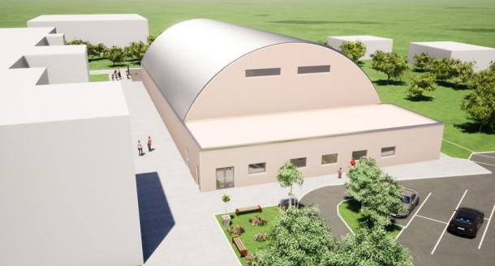  Buduća sportska dvorana OŠ „Đuro Ester“  Nakon 60 godina čekanja naši će učenici dobiti mogućnost za kvalitetnu nastavu Tjelesnog i zdravstvenog odgoja, više prostora za prijeko potrebnu tjelesnu aktivnost, mogućnost za igranje utakmica i kvalitetno pripremanje za sportska natjecanja – ističe ravnateljica Škole Sanja Prelogović.
 | Teško je održavati normalnu nastavu tjelesnoga u ovakvom prostoru. Brojne aktivnosti nisu izvedive. Unatoč tome nedostatku ostvarivali smo zapažene uspjehe na sportskim stolnome tenisu, rukometu, badmintonu. Nekoliko uzastopnih godina učenice ove škole osvajale su druga i treća mjesta na državnome natjecanju u badmintonu. Veći dio nastave tjelesnog izvodi se na vanjskom igralištu iza škole – ističe učiteljica tjelesne i zdravstvene kulture Vesna Hižman-Perošić.  Budući da škola broji 740 učenika koji polaze nastavu u dvije smjene, hladni i kišoviti dani, kada učenici ne mogu vježbati vani, predstavljaju veliki problem za organizaciju nastave i različitih aktivnosti poput radionica, predavanja, kulturnih događanja. Učenici su često primorani vježbati na hodnicima i učionicama. Situacija s epidemijom COVID-19 dodatno otežava organizaciju nastave i onemogućava tjelesno vježbanje i kretanje jer se učenici ne smiju zadržavati na hodnicima, vježbati u učionicama, a postojeća „mala dvorana“ nema dovoljno prostora da bi se održao propisani razmak između učenika u tjelesnim aktivnostima. | Ravnateljica Sanja Prelogović najavljuje da bi radovi na novoj dvorani trebali biti gotovi do lipnja 2021. te ističe zadovoljstvo investicijom Grada Koprivnice za poboljšanje uvjeta i kvalitete rada u Osnovnoj školi „Đuro Ester“.  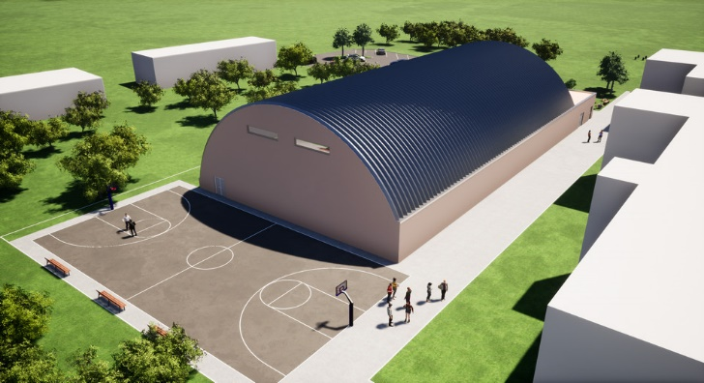  Izgradnjom dvorane Osnovna škola „Đuro Ester“ više neće biti jedina škola u gradu Koprivnici koja nema sportsku dvoranu. Grad će također dobiti još jedan prostor za organizaciju sportskih događanja i manifestacija. Dvoranu će koristiti i koprivničke udruge i sportski klubovi koji promiču zdrav način života i pronose ime grada Koprivnice na regionalnim i državnim susretima.  Gala Knežević, 5. a  Novinarska grupa  OŠ „Đuro Ester“ Koprivnica

